KLASA IIB

Przedmiot: Podstawy handlu
Nauczyciel: mgr Marta Winczowska

Witam wszystkich!
Historia zatoczyła koło i znowu spotykamy się podczas takiej formy nauki. Miejmy nadzieję, że ten okres przejściowy szybko minie i będziemy mogli szybko spotkać się w klasie i tam kontynuować nasze zdobywanie wiedzy. Póki co działamy tutaj.
Proszę Was o przepisywanie notatek do zeszytu (niedopuszczalna jest forma drukuj - wklej, będzie to sprawdzane jak się spotkamy)
Wiadomości będę podawać albo w formie gotowej notatki do przepisania, albo w formie scanów do zrobienia samodzielnie notatki, będą wtedy informacje, co ta notatka ma zawierać. Proszę Was o staranne prowadzenie zeszytów, jest to wasze źródło wiedzy. Zresztą zeszyty podlegają ocenie, a jak wiecie, w dzisiejszych niepewnych czasach każda ocena jest ważna.
W razie pytań czy wątpliwości wiecie gdzie mnie szukać – Messenger, mail, ewentualnie wiadomość w dzienniku elektronicznym.
Uwaga!!!!
Będę dostępna pod nowym mailem! Ten, na który poprzednio wysyłaliście prace jest nieaktualny!!!
Mój nowy mail:
n.m.winczowska@ptz.edu.pl

Zatem do dzieła!

Piątek 16.10.2020
2 lekcje
Do poprzedniej lekcji do zagadnienia o mięsie króliczym dopiszcie sobie dokończenie, bo nie zdążyliśmy:
Zawartość cholesterolu w mięsie króliczym jest niewielka, dlatego stosowane jest w żywieniu osób ze schorzeniami układu krążenia, a także chorych na cukrzyce. Polecane jest również do sporządzenia posiłków dla dzieci.

Tyle do poprzedniego tematu. A teraz przechodzimy dalej.

TEMAT 1: Podział tusz zwierzęcych.

Tusza- to ciało ubitego zwierzęcia rzeźnego, poddane obróbce poubojowej zgodnie z wymaganiami przepisów technologicznych w odniesieniu do poszczególnych rodzajów zwierząt rzeźnych. To ciało zwierzęcia ze skórą lub bez skóry i części wewnętrznych, przeznaczone do dalszego rozbioru.
Rozbiorem tusz – nazywamy podział tusz, półtusz i ćwierćtusz na części zasadnicze z uwzględnieniem budowy anatomicznej zwierząt rzeźnych oraz przydatności technicznej i kulinarnej.
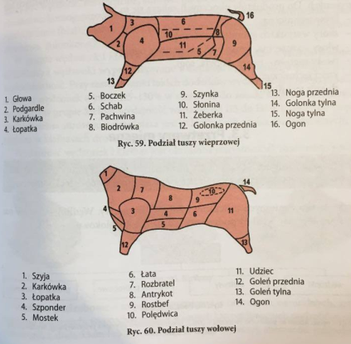
Podroby – to części jadalne, narządy wewnętrzne oraz inne części ciała zwierząt rzeźnych niewchodzące w skład tusz (półtusz, ćwierćtusz). Do podrobów o największej wartości użytkowej i handlowej należą:
- wątroba,
- serce,
- płuca,
- śledziona,
- żołądek,
- wymiona,
- nogi.
Podroby mają dużą wartość odżywczą. Skład chemiczny jest podobny do składu mięsa, o zbliżonej ilości białka i zawartości tłuszczu 15%. Podroby są bogatsze w sole mineralne (żelazo, wapń, cynk, miedź) oraz witaminy (A, D, K, z grupy B.
Zawierają duże ilości cholesterolu.
Niejadalne produkty uboczne – to części zwierząt rzeźnych o zbyt małej wartości odżywczej, ale o wysokiej wartości surowcowej dla innych rodzajów przetwórstwa, lub takie części, które nie mogą być spożywane ze względów sanitarnych lub estetycznych.
Do produktów ubocznych zalicza się m.in.:
- krew techniczną,
- skóry wszystkich gatunków zwierząt,
- włosy – szczecina, włosy bydlęce, grzywy, ogony,
- twory rogowe
- racice, kopyta, rogi,
- kości techniczne,
- tłuszcz techniczny.

Temat 2. :Charakterystyka wybranych przetworów mięsnych. Konserwy mięsne.

Przetwory mięsne - to produkty otrzymane z mięsa, podrobów, tłuszczów zwierzęcych oraz przypraw, poddane odpowiedniej obróbce technologicznej. Do przetworów mięsnych zaliczamy wędliny i konserwy.
- Podział wędlin:

Wędliny:
- wędzonki
- kiełbasy
- wędliny podrobowe
- produkty blokowe

Wędzonki – to przetwory mięsne, w osłonkach lub bez nich; powstają z jednego lub kilku kawałków anatomicznej części tuszy, o całkowicie lub częściowo zachowanej strukturze tkankowej.
Wędzonki mogą być peklowane, solone, wędzone, parzone, surowe, gotowane, pieczone. Wśród wędzonek wyróżniamy: szynki, boczek, balerony, polędwicę, słoninę.

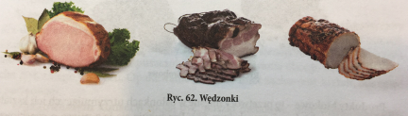

Kiełbasy – to przetwory mięsne w naturalnych lub sztucznych osłonkach, po- wstające z rozdrobnionego mięsa i peklowanego lub niepeklowanego tłuszczu, solo- nego, z dodatkiem lub bez dodatków substancji uzupełniających.
Kiełbasy mogą być wędzone, niewędzone, surowe, parzone lub pieczone.

Kiełbasy dzielimy również na:
- homogenizowane (parówki),
- drobno rozdrobnione (mortadela),
- średnio rozdrobnione (biała, śląska, toruńska, zwyczajna),

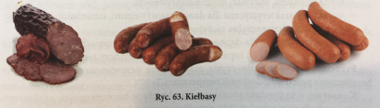

Wędliny podrobowe - przetwory mięsne w osłonkach naturalnych, sztucznych lub w formach. Wyprodukowane z solonych lub peklowanych podrobów, mięsa i tłuszczu. Mogą być wędzone, parzone lub pieczone (pasztetowa, kaszanka, salceson).

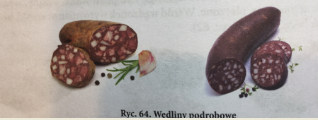

Produkty blokowe – przetwory mięsne w osłonkach utrzymujących ich kształt (osłonki sztuczne) lub w formach. Produkuje się je z mięsa o częściowo lub całkowcie zachowanej strukturze tkankowej lub z rozdrobnionego tłuszczu i podrobów. Produkty blokowe są przyprawiane i poddane lub nie poddane obróbce cieplnej (szynkatostowa, konserwowa).

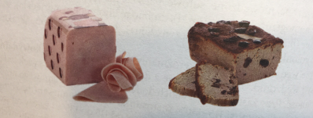
Rys. produkty blokowe

Wymagania jakościowe wędlin:
- wygląd ogólny – kształt uzależniony od mięsa, użytej osłonki; czysta, sucha powierzchnia, dla wędzonek gotowanych lekko wilgotna,
- ścisła struktura, soczysta, krucha konsystencja,
- barwa – charakterystyczna dla danego asortymentu, uzależniona od obróbki cieplnej; niedopuszczalna nietypowa barwa,
- charakterystyczny dla danego asortymentu smak i zapach; niedopuszczalny jest inny, obcy smak i zapach, lub taki, który świadczy o nieświeżości.

Przechowywanie wędlin: czyste, zaciemnione, przewiewne pomieszczenia, za- bezpieczone przed szkodnikami; temperatura 2-10°C.

Wyroby garmażeryjne – produkty nadające się do bezpośredniego spożycia lub półproduktyumożliwiające przygotowanie szybkich posiłków. Oprócz mięsa mogą zawierać podroby, przyprawy, warzywa lub owoce oraz dodatki wypełniające i konserwujące.

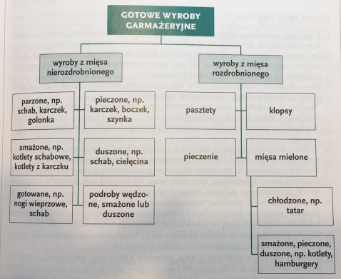

Konserwa – to produkt spożywczy zamknięty w hermetycznym opakowaniu, poddany obróbce cieplnej w celu przedłużenia trwałości. Konserwy dzielimy na pasteryzowane i sterylizowane.
Konserwy mięsne pasteryzowane - to konserwy wysokojakościowe, głównie wieprzowe - szynka, polędwica i łopatka, poddane hermetycznemu zamknięciu i pasteryzacji w temperaturze do 100°C.
Konserwy mięsne sterylizowane - to produkty, które po hermetycznym zamknięciu poddaje się obróbce cieplnej w temperaturze powyżej 100°C. W tej grupie wyróżniamy konserwy:
- mięsne,
- mięsne z dodatkami,
- podrobowe (np. pasztetowe),
- tłuszczowe.

Wymagania jakościowe konserw: smak, zapach i barwa charakterystyczne dla danej konserwy. Za niedopuszczalne uważa się występowanie ciał obcych i zanieczyszczeń w treści konserwy i zalewy. Konsystencja nie może być mazista ani też zbyt twarda. Niedopuszczalne jest występowanie obcego smaku lub zapa- chu zjełczałego tłuszczu.
Opakowanie powinno mieć zachowany kształt, bez zgięć i zarysowań.
Opakowaniem konserw mogą być: puszki metalowe, folie wielowarstwowe, folie aluminiowe, słoje szklane.

Czwartek, 22.10.2020
TEMAT: Ogólna charakterystyka drobiu.

Drób – ptactwo hodowane w celu pozyskania mięsa, jaj i pierza.
Do drobiu zaliczamy m.in. kury, kurczaki (głównie brojlery), kaczki, gęsi, indyki i perliczki.
Brojlery – szybko rosnące kurczęta, o białej skórze i białym upierzeniu. W ciągu 6-8 tygodni chowu osiągają masę 1,5 – 2 kg.
Wartość odżywcza mięsa drobiowego – mięso drobiowe jest odżywcze i lekkostrawne, zawiera duże ilości pełnowartościowego białka (jest łatwo przyswajalne przez organizm) oraz niezbędnych nienasyconych kwasów tłuszczowych, zawiera witaminy oraz sole mineralne. Zawiera mniejszą zawartość tłuszczu, dlatego jest mniej kaloryczne niż wieprzowe, a tłuszcz drobiowy zawiera mniej cholesterou. Zalecane jest osobom chorym, powracającym do zdrowia po przebytych chorobach oraz będącym na diecie.

Drób patroszony – to tuszki pozbawione głów i nóg, z usuniętymi narządami wewnętrznymi (z wyjątkiem nerek). W obrocie towarowym występuje jako:
- drób chłodzony – tuszki o temperaturze wewnątrz nie wyższej niż 4°C,
- drób mrożony - temperatura wewnątrz tuszki powinna wynosić przynaj- mniej –12°C.
Drób porcjowany – to tuszki drobiowe podzielone na części kulinarne, pakowane oddzielnie lub w dowolnych układach, sprzedawane w stanie schłodzonym lub zamrożonym. W zależności od stopnia obróbki technologicznej rozróżnia się następujące rodzaje elementów mięsa drobiowego:
- z kością,
- bez kości.
Asortyment mięsa drobiowego w elementach obejmuje:
- połówkę tuszki,
- ćwiartkę tuszki: przednią i tylną,
- pierś z kością,
- pierś bez kości,
- nogę,
- podudzie (pałka, dramstik),
- skrzydło,
- szyję,
- filet,
- sznycel,
- polędwiczkę

Podroby drobiowe – to narządy wewnętrzne uzyskane podczas patroszenia tuszki drobiowej, pozbawione części niejadalnych. Zaliczamy do nich: serce, żołądek watrobę. W obrocie towarowym stanowią oddzielny asortyment lub są wykorzystywane do produkcji przetworów podrobowych.
Wymagania jakościowe mięsa drobiowego
Do najważniejszych kryteriów oceny jakości tuszek drobiowych należą:
- budowa tuszki – kościec powinien być prawidłowy, bez zniekształceń,
- umięśnienie – oceniane jest przeważnie na podstawie stanu umięśnienia części piersiowej, które musi pokrywać grubą warstwą mostek,
- otłuszczenie – oceniane na podstawie ilości oraz grubości warstwy podskórnej tkanki tłuszczowej, która powinna być cienka,
- wykrwawienie – decyduje o trwałości i wyglądzie tuszek; złe wykrwawienie powoduje nieprawidłową barwę tuszki i podskórne wybroczyny, które są skutkiem urazów mechanicznych przed ubojem,
- dokładność i jakość usunięcia upierzenia - skóra powinna być pozbawiona resztek upierzenia,
- uszkodzenia mechaniczne – odp owiednio przygotowana tuszka nie powinna mieć uszkodzeń naskórka oraz skóry,
-barwa skóry i tłuszczu – w zależności od gatunku, rasy oraz rodzaju paszy barwa powinna być od żółtej do białokremowej,
- zapach – naturalny, charakterystyczny dla danego gatunku; zapach zjełczałego tłuszczu jest niedopuszczalny.

Opakowaniami jednostkowymi do pakowania tuszek drobiowych i mięsa drobiowego w elementach schłodzonych lub mrożonych są:
- tacki zawinięte w folię termokurczliwą,
- torby z folii termokurczliwej,
- torby z folii polietylenowej niekurczliwej.

Opakowaniami transportowymi są pojemniki z tworzyw sztucznych lub pudła tekturowe.
Przechowywanie: schłodzone tuszki drobiowe producent powinien przechowywać w temperaturze 0-4°C, w okresie nie dłuższym niż 3 dni od daty produkcji.
Punkty sprzedaży detalicznej powinny je przechowywać w temperaturze 0-4°C, nie dłużej niż 3 dni od daty dostawy.
Elementy drobiowe należy przechowywać w temperaturze 0–1°C, nie dłużej niż 48 godzin. Drób mrożony powinien być przechowywany w temperaturze od –18 do –12°C przez okres od 2 do 12 miesięcy.

Piątek, 23.10.2020
2 lekcje

TEMAT 1.: Przetwory drobiowe.

Przetwory drobiowe - to wyroby zawierające w swoim składzie ponad 50% surowca drobiowego (mięsa drobiowego, podrobów drobiowych).
Do przetworów drobiowych zaliczamy:
- wędliny:
- wędzonki – otrzymywane z całych tuszek lub ich elementów, poddane peklowaniu lub soleniu, mogą być wędzone (np. filet, udko, noga), parzone, pieczone (np. szynka drobiowa),
- kiełbasy – otrzymywane z rozdrobnionego mięsa i innych surowców z dodatkiem przypraw, w osłonkach, poddane obróbce cieplnej, mogą być wędzone (np. parówki drobiowe, mielonka drobiowa, szynkowa drobiowa, kabanosy drobiowe),
- wędliny podrobowe - produkowane z mięsa i podrobów z dodatkiem przypraw, ewentualnie krwi, w osłonce, poddane obróbce cieplnej, mogą być wędzone (np. pasztety z dodatkami, salcesony),
b) konserwy – np.
- mięsne – dania drobiowe, klopsiki, gulasz, paprykarz, podrobowe, pasztety,
- konserwy mięsno-warzywne, zupy, konserwy kanapkowe, np. mielonka drobiowa w puszce,
c) wyroby garmażeryjne – np. wyroby drobiowe w galarecie, pieczenie i pasztety zapiekane.
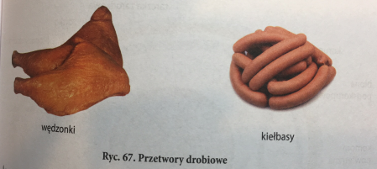

Asortyment przetworów drobiowych jest bardzo szeroki, są one coraz chętniej kupowane przez klientów. Producenci poszerzają ofertę, dlatego ciągle pojawiają się na rynku nowości.

TEMAT 2. : Charakterystyka jaj.
Największe znaczenie i zastosowanie mają jaja kurze. W obrocie towarowym wystepują również jaja innych ptaków: kaczek, gęsi, przepiórek i strusi.

Budowa jaja.
Jajo zbudowane jest z:
- porowatej, wapiennej skorupki, która chroni jajo i umożliwia wymianę gazowa, jej barwa jest uzależniona od gatunku ptaków; skorupka pokryta jest proteinową otoczką – mucyną, która jest naturalną barierą ochronną,
- błon skorupkowych (podskorupkowej i okołobiałkowej), które chronią treść jaja przed bakteriami; rozwarstwiają się, tworząc komorę powietrzną,
- przezroczystego i galaretowatego białka, które jest roztworem substancji białkowych i składa się z czterech warstw,
- chalaz, czyli spiralnie skręconych włókien białkowych, utrzymujących żółtko w centralnym położeniu,
- półpłynnego żółtka o barwie od jasnożółtej do pomarańczowej, otoczonego błoną żółtkową, w górnej części żółtka znajduje się tarczka zarodkowa (zarodek),
- komory powietrznej, która powstaje w wyniku gwałtownej zmiany temperatury bezpośrednio po zniesieniu jaja; w miarę upływu czasu komora powiększa się – dzięki niej określa się świeżość jaja.
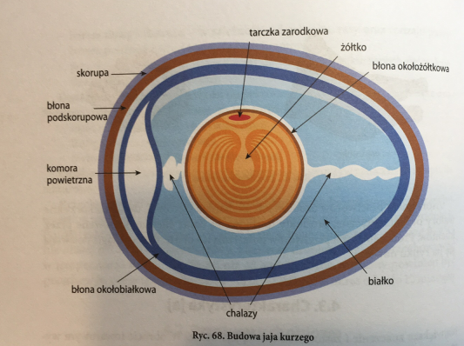
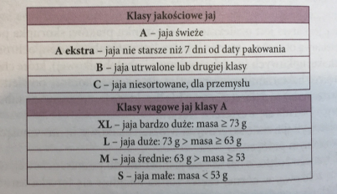

Znakowanie jaj.
Dostawcy jaj podlegają kontroli Wojewódzkiego Inspektoratu Weterynarii i wykorzystują system HACCP. Dlatego jaja muszą być oznakowane odpowiednim kodem na skorupce jaja.

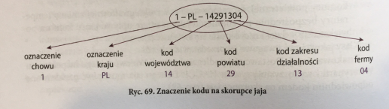

Oznaczenie chowu jest następujące:
- 0 - jaja z produkcji ekologicznej,
- 1 - jaja z chowu na wolnym wybiegu,
- 2- jaja z chowu ściółkowego,
- 3 - jaja z chowu klatkowego.
Przetwory z jaj (nie znajdują się w sprzedaży detalicznej, stanowią surowiec w przemyśle np. piekarskim, cukierniczym oraz w gastronomii):
- suszone (całe jajo w proszku, tzw. proszek jajeczny, białko w proszku, żółtko w proszku), - - - mrożone (całe jaja mrożone, białko mrożone, żółtko mrożone),
- pasteryzowane: płynne jaja, płynne białko, płynne żółtko, jaja w sprayu (do glazurowania pieczywa cukierniczego).
Wartość odżywcza jaj: jajo stanowi najbardziej wartościowy produkt spożywczy. Zawiera pełnowartościowe białko (białko jaja kurzego przyjęto jako białko wzorcowe), łatwo przyswajalny tłuszcz (w tym również cholesterol) oraz niewielkie ilości węglowodanów (poniżej 1%).
Jajo jest również źródłem witamin (A, D, E, B, B, PP) i soli mineralnych (wapń, cynk, fosfor, jod, magnez, żelazo).

Wymagania jakościowe świeżych jaj: czysta, nieuszkodzona skorupa, o prawidłowym kształcie, niemyta i nieczyszczona (skorupa pokryta jest naturalną warstwą chroniącą treść jaja przed bakteriami; jej utrata wpływa na skrócenie okresu przechowywania i zwiększa ryzyko skażenia mikrobiologicznego).
Przechowywanie jaj: pozbawione obcych zapachów, czyste i suche pomieszczenie, brak nasłonecznienia, temperatura 4-5°C. Opakowanie: wytłaczanki z masy papierowej i tworzyw sztucznych.
Dziękuję

